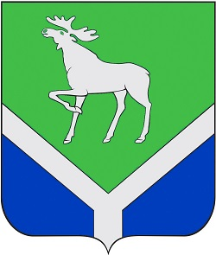

АДМИНИСТРАЦИЯ ПРОЕКТ
Усть-ИшимскОГО
муниципального районА

ОМСКОЙ ОБЛАСТИ

ПОСТАНОВЛЕНИЕ

 |  | с. Усть-Ишим | №

О выявлении правообладателя ранее учтенного объекта недвижимости

В соответствии со ст. 69.1 Федерального закона от 13.07.2015 № 218-ФЗ «О государственной регистрации недвижимости», Администрация Усть-Ишимского муниципального района Омской области постановляет:

1. В отношении земельного участка площадью 400 кв.м. с кадастровым номером 55:30:010300:107, расположенного по адресу: Омская область, Усть-Ишимский район, д. Ашеваны ул. Колхозная Дом 15, в качестве его правообладателя, владеющим данным объектом недвижимости на праве собственности, выявлен Речапов Ризван Нургалиевич.
2. Начальнику отдела земельно-имущественных отношений Администрации Усть-Ишимского муниципального района Омской области (Филимонова Т.А.) осуществить действия по внесению необходимых изменений в сведения Единого государственного реестра недвижимости.
3. Контроль за исполнением настоящего постановления возложить на начальника отдела земельно-имущественных отношений Администрации Усть-Ишимского муниципального района Омской области (Филимонова Т.А.).

Глава муниципального района А.С. Седельников

Исп. Т.А. Филимонова
Тел. 8(38150)21000

